Fiche De Préparation
Module d’Enseignement |  | Groupe d’APS | APS Support | Niveau Scolaire | Effectif | N° Séance | Matériel
Équilibre moteur et intégration par le sport |  | Sports Collectifs  (marquage - démarquage) | Hand-Ball | Tronc commun | 40 élèves | 5 | 10 Ballons, 3 Plots.
Objectif de la séance | Écarter et occuper l’espace de jeu dans la profondeur tout en progressant vers la cible.

Partie | Durée | Buts | Situations ou Tâches | Organisation | Critères De Réussite
Introductive | 10 à 15 min | - Prise en main.  - Mise en train.  - Eveil psychique et physiologique. | - Vérification des absences, des tenues.  - Echauffement général et spécifique.  - Présentation de l’objectif de la séance. | 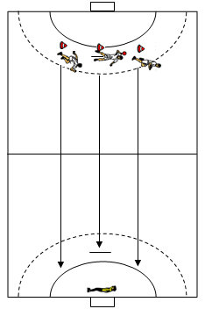  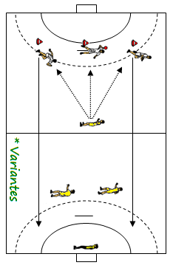 | - Augmentation de la fréquence cardiaque ;  - Continuité, progressivité et engagement des élèves.
Fondamentale | 40 à 45 min | Échanger la balle pour progresser et aller marquer. | Situation d’apprentissage 1 :  * 3 colonnes d’élèves espacées de 3 mètres se placent sur la ligne de 6 mètres ;  * Tour à tour, 3 élèves se déplacent en passes courtes jusqu’au but pour tirer. Chacun doit rester dans son couloir et les dribbles sont interdits.  Consignes :  * Passer et recevoir en avant et en mouvement ;  * Le retour s'effectue sur les côtés.  Variantes :  * Introduire un gardien de but ;  * S’éloigner pour monter en passes longues ;  * Effectuer 5 passes au Max avant de tirer au but ;  * Ajouter 3 Déf actifs : D1 dans la 1ère moitié, D2 & D3 dans la 2ème moitié du terrain.  Consignes :  * Att : Faire des feintes de passe et choisir le partenaire le mieux placé ;  * Déf : Anticiper la trajectoire de la balle pour l’intercepter.  Situation de référence :  * Séquence de Match de 7 #7. |  | Pas de perte de balle.
Finale | 5 min | - Retour au calme. | - Regrouper les élèves ;  - Discussion du bilan de la séance. |  | - Participation des élèves au bilan de la séance.

